FIȘĂ TEHNICĂ

Rampe
pentru praguri

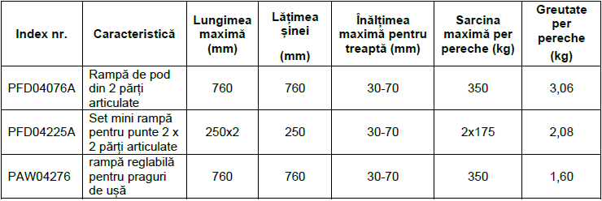
AUTOCOLANT TEHNIC
